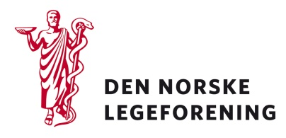

Norsk forening for allmennmedisin
Norsk barnelegeforening
Norsk samfunnsmedisinsk forening
Norsk indremedisinsk forening

Deres ref.: Vår ref.: 18/3896 Dato: 12.7.2018

Høring - Nasjonal faglig retningslinje for veiing og måling i helsestasjons- og skolehelsetjenesten

Helsedirektoratet sender på høring forslag til anbefaling for måling av hodeomkrets i helsestasjonen. Anbefalingen ferdigstilles tidligere enn de resterende anbefalingene for måling av vekt og høyde da mange friske barn med stor hodeomkrets i dag sendes til utredning i spesialisthelsetjenesten.

Anbefalingen for måling av hodeomkrets er i dag en del av Nasjonal faglig retningslinje for veiing og måling i helsestasjons- og skolehelsetjenesten. Etter ferdigstillelse vil anbefalingen inngå i Nasjonal faglig retningslinje for helsestasjons- og skolehelsetjenesten.

Anbefalingen har vært på intern høring i Helsedirektoratet, og høringsinnspill er gjennomgått og innarbeidet i utkastet.

Les mer om forslaget i vedlagte høringsdokumenter, på Legeforeningens høringssider og på Helsedirektoratets nettsider:
https://helsedirektoratet.no/horinger/nasjonal-faglig-retningslinje-for-veiing-og-maling-i-helsestasjons-og-skolehelsetjenesten-horing

Dersom høringen virker relevant, bes det om at innspill sendes til Legeforeningen innen
30. august 2018. Det bes om at innspillene lastes opp direkte på Legeforeningens nettsider.

Høringen finnes på Legeforeningen.no under Legeforeningens politikk – Høringer

Med hilsen
Den norske legeforening

Aslak Celius
Helsepolitisk rådgiver

